建筑概况
工程名称 | 南新村改造
工程地点 | 四川-成都
气候子区 | 夏热冬冷
建筑面积(Ao) | 地上4070㎡ 地下0㎡
建筑层数 | 地上6 地下0
建筑高度 | 地上21.0m 地下0.0m
北向角度 | 122°
结构类型
控温期 | 供冷期:6.14-9.15,供暖期:11.30-2.10

设计依据
1. 《近零能耗建筑技术标准》(GB/T 51350-2019)
2. 《民用建筑热工设计规范》(GB50176)
3. 《建筑外门窗气密，水密，抗风压性能分级及检测方法》（GB/T 7106-2008）

建筑大样
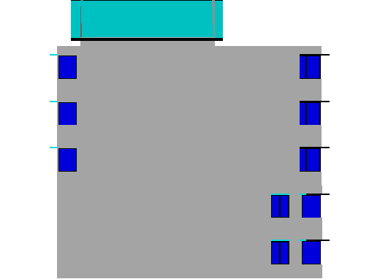
左视图
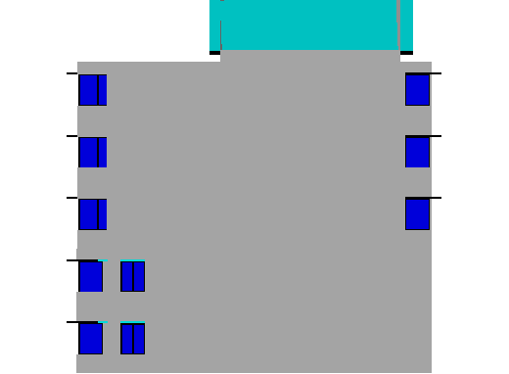
右视图
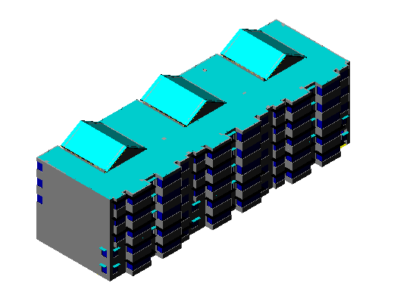
西南轴侧图
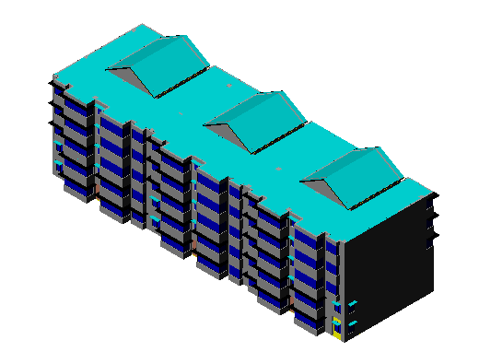
东南轴侧图
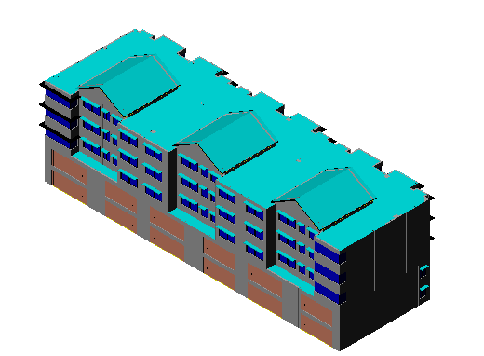
西北轴侧图
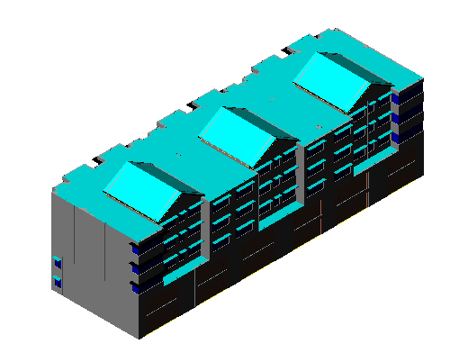
东北轴侧图

工程材料
材料名称 | 导热系数λ | 蓄热系数S | 密度ρ | 比热容Cp | 蒸汽渗透系数u | 备注
材料名称 | W/(m.K) | W/(㎡.K) | kg/m³ | J/(kg.K) | g/(m.h.kPa) | 备注
胶粉聚苯颗粒保温砂浆（ρ=400） | 0.090 | 1.658 | 400.0 | 1050.0 | 0.0000
无机保温砂浆（ρ=400） | 0.140 | 2.068 | 400.0 | 1050.0 | 0.0000
粉煤灰陶粒混凝土(ρ=1500) | 0.700 | 8.954 | 1500.0 | 1050.0 | 0.0975 | 建筑材料手册（第四版）
混凝土多孔砖(190六孔砖） | 0.750 | 7.490 | 1450.0 | 709.4 | 0.0000
加气混凝土、泡沫混凝土(ρ=700)（1） | 0.220 | 3.429 | 700.0 | 1050.0 | 0.0998 | 蒸汽渗透系数为测定值
砂加气块（B04级）(ρ=400-450) | 0.110 | 2.260 | 425.0 | 1502.0 | 0.0000
加气混凝土、泡沫混凝土(ρ=600) | 0.205 | 3.061 | 600.0 | 1050.0 | 0.0000
挤塑聚苯板(ρ=25-32) | 0.030 | 0.320 | 28.5 | 1647.0 | 0.0000
聚合物砂浆（网格布） | 0.930 | 11.306 | 1800.0 | 1050.0 | 0.0000
聚苯板(EPS板) | 0.041 | 0.287 | 20.0 | 1380.0 | 0.0000
聚苯颗粒保温浆料(ρ=230) | 0.060 | 1.020 | 230.0 | 1036.0 | 0.0000
水泥砂浆 | 0.930 | 11.306 | 1800.0 | 1050.0 | 0.0210 | 蒸汽渗透系数为测定值
蒸压粉煤灰加气混凝土块 | 0.140 | 2.256 | 500.0 | 1000.0 | 0.0000
钢筋混凝土 | 1.740 | 17.060 | 2500.0 | 920.0 | 0.0158 | 蒸汽渗透系数为测定值
C20细石混凝土(ρ=2300) | 1.510 | 15.243 | 2300.0 | 920.0 | 0.0000
浮石混凝土(ρ=1100)（1） | 0.420 | 5.939 | 1100.0 | 1050.0 | 0.0353 | 蒸汽渗透系数为测定值
（冬季）热流向下（水平、倾斜δ=5） | 0.028 | 0.049 | 1.2 | 1005.0 | 0.0000 | 选此材料时厚度设定为5mm蒸汽渗透系数没有给出以下同
硬质聚氨酯泡沫塑料 | 0.024 | 0.280 | 30.0 | 1500.0 | 0.0000
胶粉聚苯颗粒保温砂浆（ρ=300） | 0.070 | 1.266 | 300.0 | 1050.0 | 0.0000

屋顶

屋顶构造一
材料名称  （由上到下） | 厚度δ | 导热系数λ | 蓄热系数S | 修正系数 | 热阻R | 热惰性指标
材料名称  （由上到下） | (mm) | W/(m.K) | W/(㎡.K) | α | (㎡K)/W | D=R*S
浮石混凝土(ρ=1100)（1） | 30 | 0.420 | 5.939 | 1.00 | 0.071 | 0.424
（冬季）热流向下（水平、倾斜δ=5） | 30 | 0.028 | 0.049 | 1.00 | 1.071 | 0.053
硬质聚氨酯泡沫塑料 | 30 | 0.024 | 0.280 | 1.10 | 1.136 | 0.350
浮石混凝土(ρ=1100)（1） | 20 | 0.420 | 5.939 | 1.00 | 0.048 | 0.283
钢筋混凝土 | 120 | 1.740 | 17.060 | 1.00 | 0.069 | 1.177
各层之和∑ | 230 | － | － | － | 2.396 | 2.286
传热系数K=1/(0.15+∑R) | 0.39

外墙

外墙构造一
材料名称  （由外到内） | 厚度δ | 导热系数λ | 蓄热系数S | 修正系数 | 热阻R | 热惰性指标
材料名称  （由外到内） | (mm) | W/(m.K) | W/(㎡.K) | α | (㎡K)/W | D=R*S
聚合物砂浆（网格布） | 8 | 0.930 | 11.306 | 1.00 | 0.009 | 0.097
聚苯颗粒保温浆料(ρ=230) | 35 | 0.060 | 1.020 | 1.00 | 0.583 | 0.595
蒸压粉煤灰加气混凝土块 | 250 | 0.140 | 2.256 | 1.00 | 1.786 | 4.029
胶粉聚苯颗粒保温砂浆（ρ=300） | 20 | 0.070 | 1.266 | 1.00 | 0.286 | 0.362
各层之和∑ | 313 | － | － | － | 2.663 | 5.083
传热系数K=1/(0.15+∑R) | 0.36
修正后K, D | K = 0.39, D = 4.96
修正原因

外窗热工

外窗构造
序号 | 构造名称 | 构造编号 | 传热系数 | 自遮阳系数 | 可见光透射比 | 备注
1 | 6＋12A＋6高透低辐射玻璃 | 18 | 1.70 | 0.40 | 1.000 | 摘自《上海住宅建筑围护结构节能应用技术规程》DG/TJ08-206-2002

外遮阳类型

平板遮阳
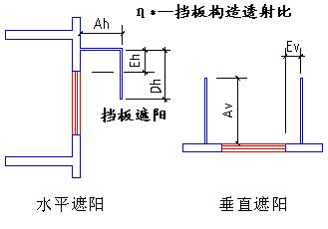
序号 | 编号 | 水平挑出  Ah (m) | 距离上沿  Eh (m) | 垂直挑出  Av (m) | 距离边沿  Ev (m) | 挡板高  Dh (m) | 挡板透射  η*
1 | 平板遮阳0 | 0.500 | 0.000 | 0.000 | 0.000 | 0.000 | 0.800

总体热工性能
朝向 | 面积 | 传热系数 | 夏季综合太阳得热系数 | 冬季综合太阳得热系数 | 窗墙比 | 标准要求 | 结论
南向 | 0.00 | 0.00 | 0.00 | 0.00 | 0.00
北向 | 30.46 | 1.70 | 0.30 | 0.30 | 0.07 | K≤2.00, SHGCSum≤0.30, SHGCWin≥0.40 | 不需要
东向 | 29.88 | 1.70 | 0.27 | 0.27 | 0.19 | K≤2.00, SHGCSum≤0.30, SHGCWin≥0.40 | 不需要
西向 | 110.34 | 1.70 | 0.28 | 0.28 | 0.32 | K≤2.00, SHGCSum≤0.30, SHGCWin≥0.40 | 不需要
综合平均 | 170.67 | 1.70 | 0.28 | 0.28 | 0.18
标准依据 | 《近零能耗建筑技术标准》第6.1.5条
标准要求 | K和SHGC值应当符合表6.1.5-1的要求
结论 | 不需要
注：本表所统计的外窗包含凸窗。

外门窗气密性
层数 | 外窗气密性 | 外门气密性 | 户门气密性
最不利气密性等级 | 8级 C1215 | 8级 C1215 | 8级 C1215
外门窗气密性措施
标准依据 | 《近零能耗建筑技术标准》第6.1.4条，分级与检测方法《建筑外门窗气密，水密，抗风压性能分级及检测方法》（GB/T 7106-2008） | 《近零能耗建筑技术标准》第6.1.4条，分级与检测方法《建筑外门窗气密，水密，抗风压性能分级及检测方法》（GB/T 7106-2008） | 《近零能耗建筑技术标准》第6.1.4条，分级与检测方法《建筑外门窗气密，水密，抗风压性能分级及检测方法》（GB/T 7106-2008）
标准要求 | 外窗及外门户门气密性不宜低于《建筑外门窗气密，水密，抗风压性能分级及检测方法》（GB/T 7106-2008）的8级 | 外窗及外门户门气密性不宜低于《建筑外门窗气密，水密，抗风压性能分级及检测方法》（GB/T 7106-2008）的6级 | 外窗及外门户门气密性不宜低于《建筑外门窗气密，水密，抗风压性能分级及检测方法》（GB/T 7106-2008）的6级
结论 | 适宜 | 适宜 | 适宜

围护结构检查结论
序号 | 检查项 | 结论
1 | 屋顶 | 不需要
2 | 外墙 | 不需要
3 | 外窗热工 | 不需要
4 | 外门窗气密性 | 适宜

